ПРОДВИЖЕНИЕ ФЕЙСБУК
Пакет услуг «стандарт» 3000 грн / месяц + 100 $ (бюджет на рекламу)
Это оптимальный пакет услуг по продвижению аккаунта в фейсбук.
ЧТО ВХОДИТ:
- Настройка и сопровождение таргетинга.
Запускается обычно на третий день сотрудничества. Определяем целевую аудиторию, разбиваем ее на группы и настраиваем рекламу для каждой. В дальнейшем каждая из запущенных реклам анализируется, нерентабельные отключаются.
- Каждый день обновляем контент
Публикуем 30 постов в месяц с первого дня сотрудничества. Посты пишутся на английском языке.
- Разработка контент плана
Работаем по контент плану (каждые 2 недели), согласовываем посты.
- Администрирование страницы начинается с первого дня
  - удаляем СПАМ;
  - сообщаем Вам о комментарии;
  - проводим конкурсы;

- Оформление страницы
Делаем дизайн страницы (аватарка и заставка) – которые будут максимально подходить по вашей теме. пример ниже
- Отчетность
Каждый месяц (или каждые две недели) мы будем отправлять Вам отчет с цифрами: взаимодействие с аудиторией, охват аудитории, воздействие на странице, просмотры, скольким людям понравилась страница и т.д.

ПРОДВИЖЕНИЕ ИНСТАГРАМ
Пакет услуг «стандарт» 3000 грн / месяц + 100 $ (бюджет на рекламу)
Это оптимальный пакет услуг по продвижению аккаунта в инстаграм.
ЧТО ВХОДИТ:
- Настройка и сопровождение таргетинга.
Запускается обычно на третий день сотрудничества. Мы вместе с Вами определяем целевую аудиторию, разбиваем ее на группы и настраиваем таргетинг для каждой. В дальнейшем каждая из них анализируется, ищутся новые, нерентабельные отключаются. Также определяем с Вами рекламный бюжет, он стартует от $ 40 Например: за неделю при бюджете $ 10 Вашу рекламу увидят 3000 человек. Рекомендуем начать с бюджета $ 100.
- Ежедневно обновляем контент
Публикуем в неделю 7 постов (30 за месяц) с первого дня сотрудничества. Составляем контент-план и следовать ему.
- Публикации Stories
Публикуем 30 Storiеs (месяц) на аккаунте. Это хорошо влияет на наше присудствие в разных площадках иснтаграм (отдельная лента новостей сторис).
- Администрирование аккаунта начинается с первого дня
- удаляем СПАМ;
- сообщаем Вам о комментарии;
- проводим конкурсы;

ПРОДВИЖЕНИЕ GOOGLE ADWORDS
ЧТО ВХОДИТ:
Стоимость 2000 грн / месяц + 100 $ (бюджет на рекламу)
ЧТО ВХОДИТ В ПРЕДЛОЖЕНИЕ:
- Анализ сайта - наличие ключевых слов, проверка страниц на которые будут осуществляться)
- Анализ конкурентов - по каким ключевым запросам ищут их в гугле
- Подбор ключевых слов для соответствующих страниц сайта и услуг
- Запуск тестовых рекламных компаний
- Анализ рекламных компаний
- Настройка полноценных рекламных компаний
- Отчетность в конце месяца

Общая стоимость продвижения Фейсбук, Инстаграм, GOOGLE ADWORDS = 8000 грн / месяц..
+ Бюджет на таргетинг (рекомендуем начать с 300$ / месяц)

Примеры работ:
https://www.instagram.com/ok_fashion_store/
https://www.instagram.com/nusa_penida_island/
https://www.instagram.com/novyiprostir/
https://www.instagram.com/greenwest_comp/
https://www.instagram.com/artevrika_design/
https://www.instagram.com/mercatokava/
https://www.instagram.com/poihalu.z.namu/

https://www.facebook.com/poihalu.z.namu/
https://www.facebook.com/ProcarLemberg/
https://www.facebook.com/dietolog.mariabogush/
https://www.facebook.com/bypryhodko/
https://www.facebook.com/greenwest.comp/

Примеры оформления страниц
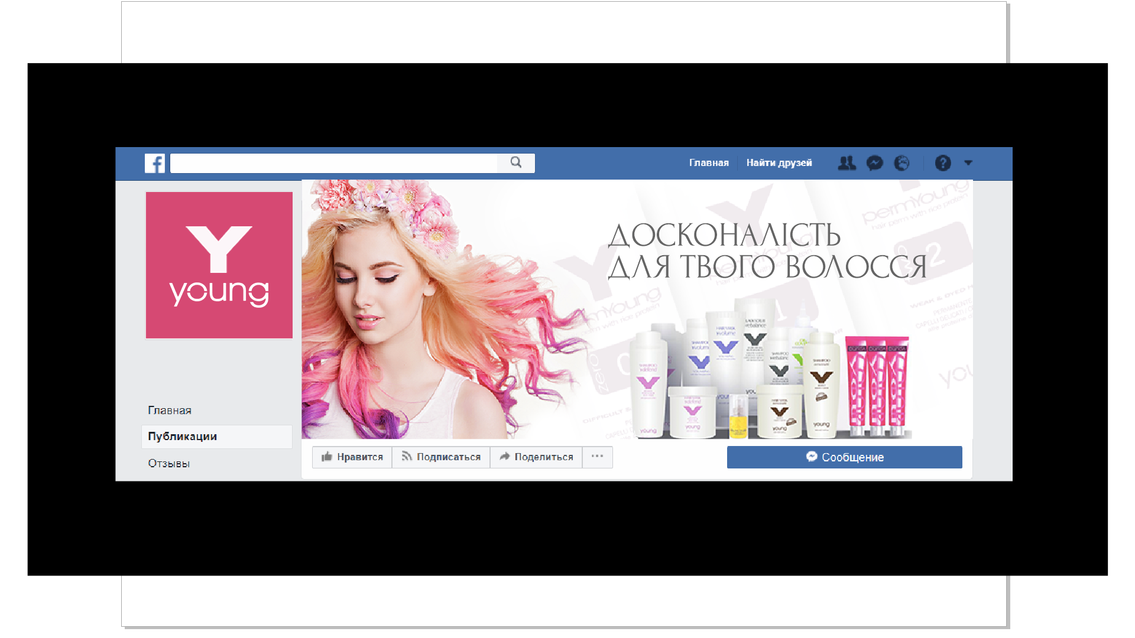
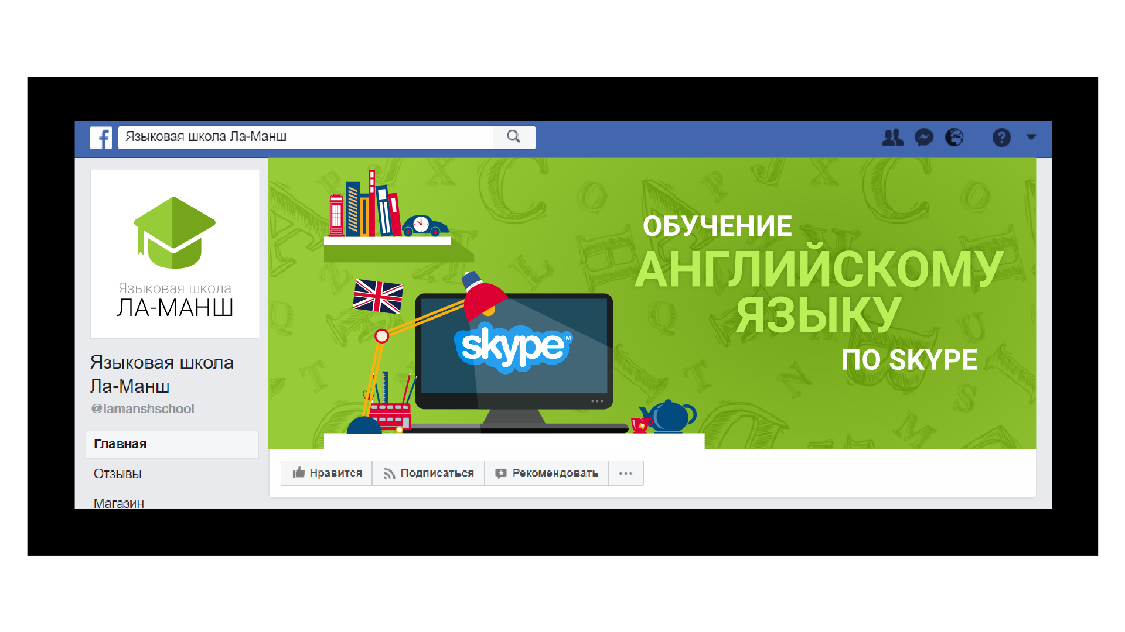
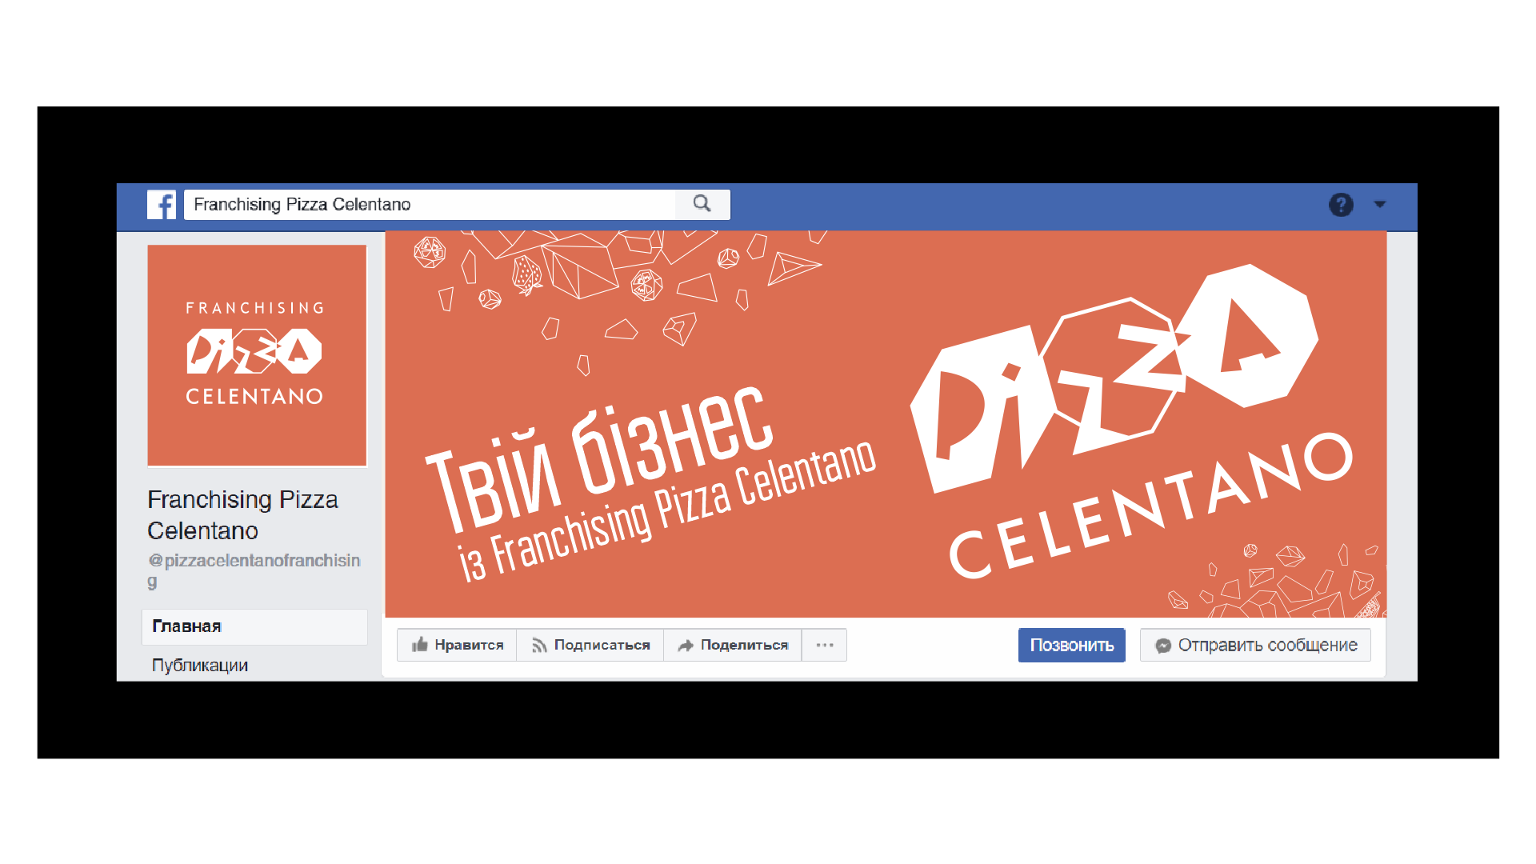

Примеры оформления постов

